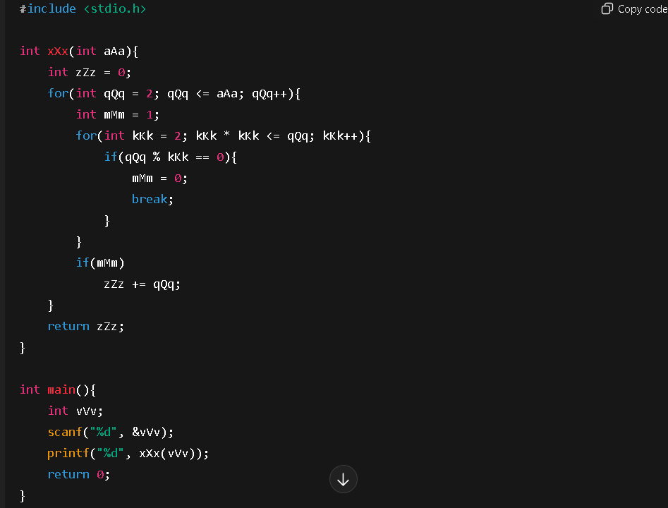

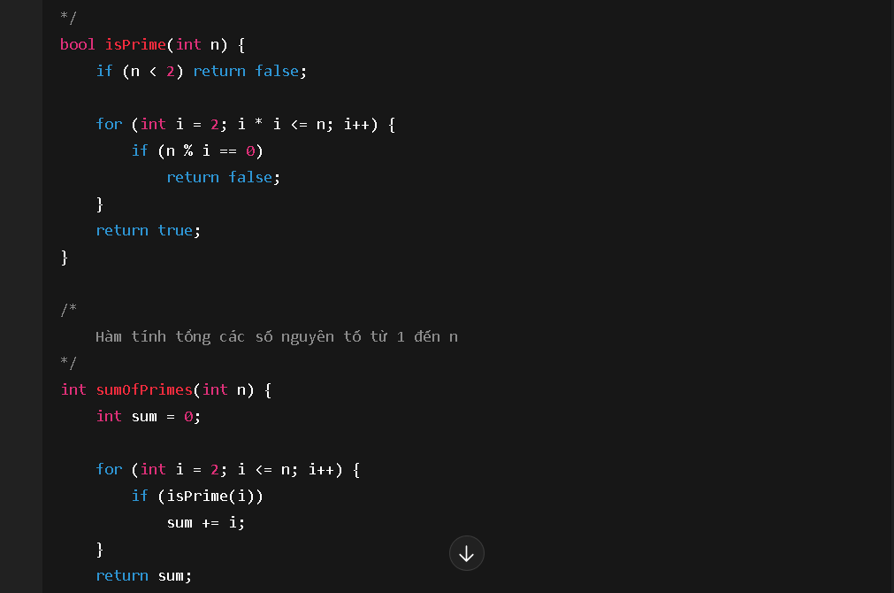

Code gốc:
Tên hàm & biến vô nghĩa: xXx, aAa, zZz, qQq, mMm
Không comment
Logic kiểm tra số nguyên tố nhét chung
Không chuẩn hóa format
Không tách hàm
Chuẩn C trung bình
Code refactor
Rõ nghĩa
Chia hàm hợp lí
Dễ bảo trì
Có chú thích
Chuẩn C tốt

